МГТУ им. Н.Э. Баумана

**Дисциплина электроника**

**Лабораторный практикум №7**

**по теме: «Биполярный транзистор, исследование по постоянному току»**

Работу выполнил:

студент группы ИУ7-35Б

Романов Семен

Работу проверил:

Москва, 2021 г.

**Эксперимент 7**

**PJFET транзистор – 2N5019**

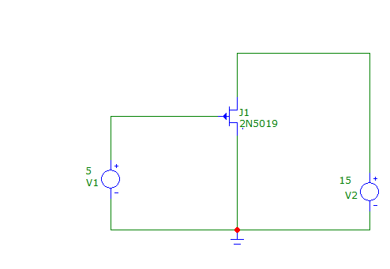

Передаточная характеристика

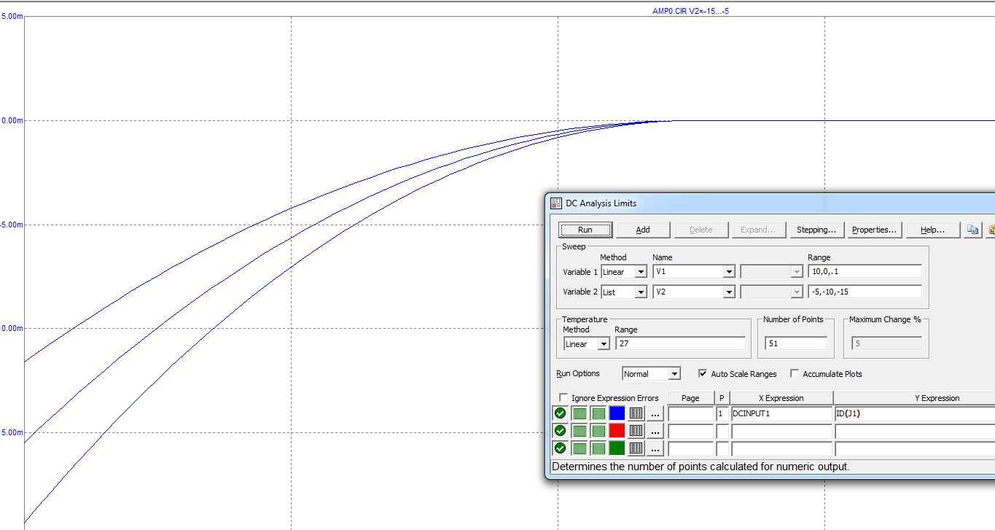

Uотс = 5.1

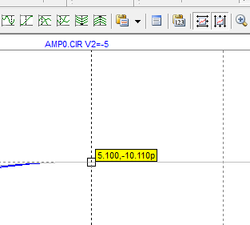

Расчет крутизны транзистора:

Smax = 2 * Iнач / Uотс

|  |  |  |
| --- | --- | --- |
| U | Iнач | S |
| 5 | 11.604 mA | 4.55m |
| 10 | 15.467mA | 6.06m |
| 15 | 19.325mA | 7.58m |

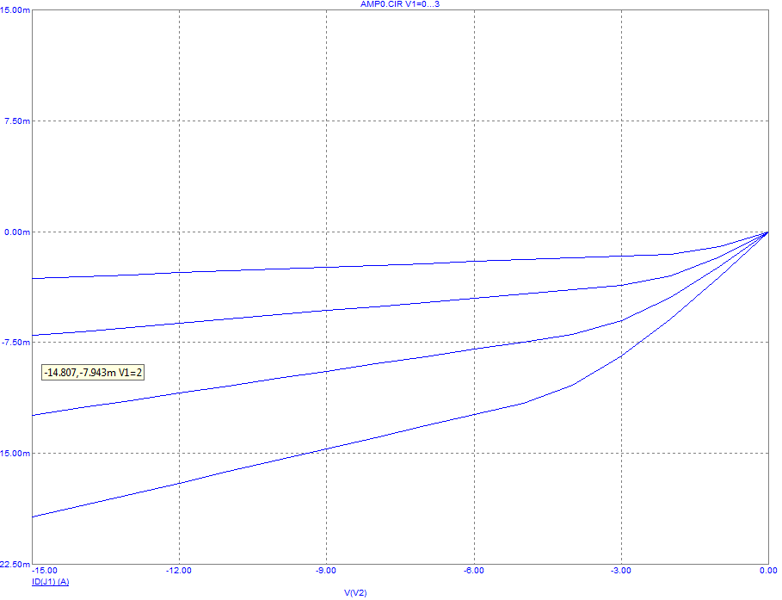

Крутая область идет на промежутке от 0В до 3.5В, дальше идет область насыщения

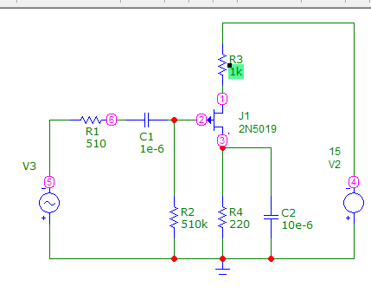

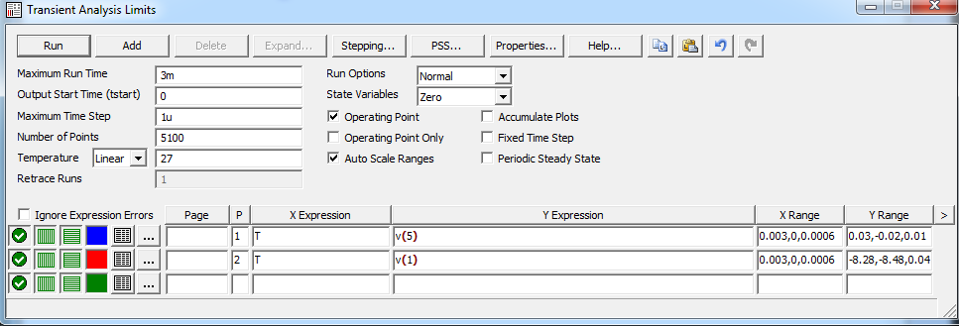

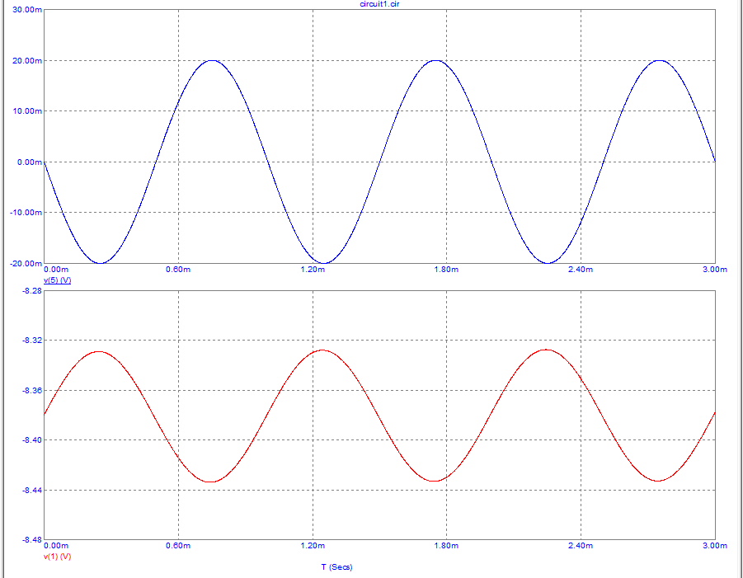

Коэффициент усиления по напряжению:

M1 = 8.444 – 8.319= 0.125

M2 = 20m + 20m = 40m

M = M1 / M2 = 3.125

**Эксперимент 8**

б) Инвертор на основе КМОП ключа

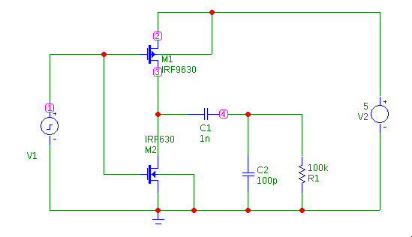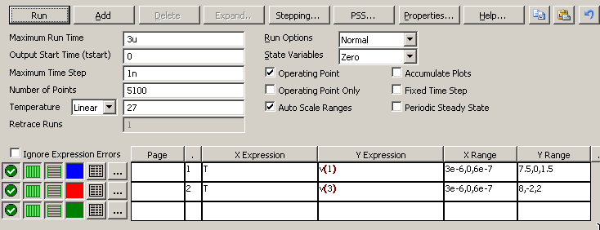

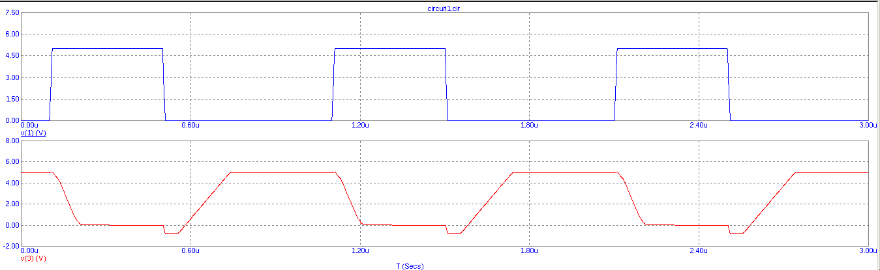

t10 - задержка перехода из 1 в 0 - равна 100n

t01 – задержка перехода из 0 в 1 - равна 250n

Тогда время задержки Tзад = (t10 + t01) / 2 = (100 + 250) / 2 = 175n

При длительности импульса примерно в 720n

Для исследования передаточной характеристики комплементарной пары транзисторов увеличим ток до 10В

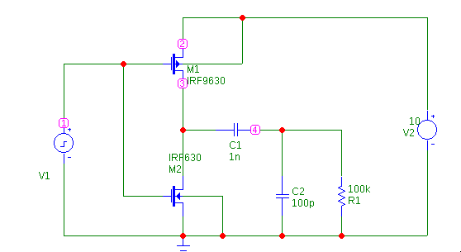 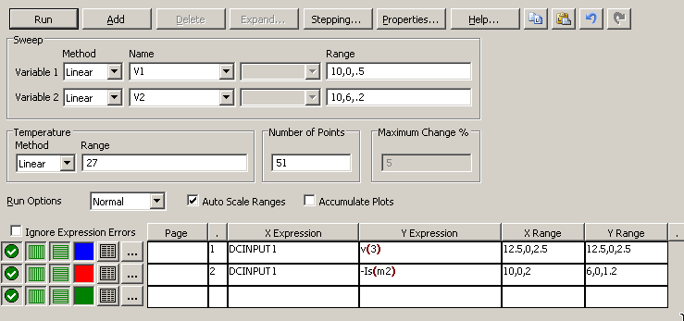

qqqqqq

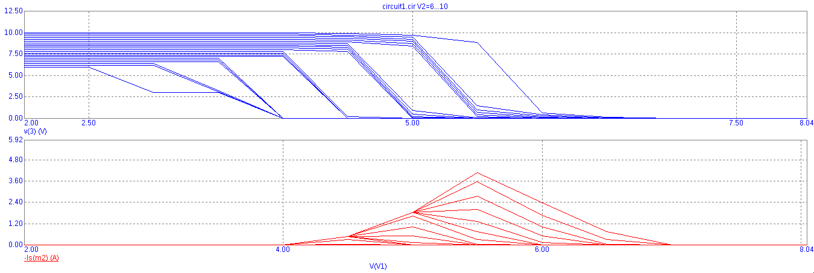

**Эксперимет 9**